电工专用设备焊接件通用技术条件
本标准适用在电工专用设备以手工电弧焊、自动焊、半自动焊或其它焊接方法完成的低碳附和普通低合金钢的焊接件。
凡产品图样或设计文件中未提出要求时，均应符合本标准的规定。
1 技术要求
1.1 焊接件材料
1.1.1 用于焊接件的原材料(钢板、型钢、钢管)的钢号规格、尺寸，应符合图样及设计文件的要求。
1.1.2 用于焊接的焊料(焊条、焊丝、焊剂)进厂时，应经有关部门检验合格后，方可入库。
1.1.3 对无牌号和无合格证明书的原材料应进行材质检验，确认合格后，方准使用。
1.1.4 焊料应符合图样或工艺文件规定。
1.2 焊接前的要求
1.2.1 钢材可用机器剪切或火焰切割
1.2.2 采用火焰切割下料的钢材，厚度为5～150mm，钢材的火焰切割面质量要求如下：
a.表面粗糙度(用G表示)见表1的规定。
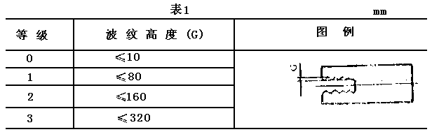
b.平面度按被切割钢板δ计算，其公差见表2规定。
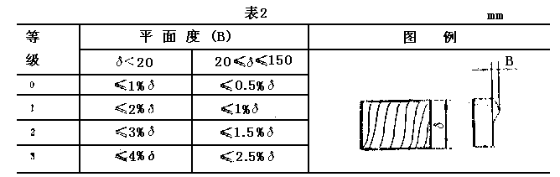
c.上边缘熔化程度(用S表示)其等级及熔化程度见表3规定。
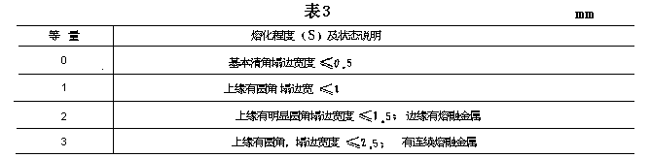
d.挂渣(用Z表示)其各等及的状态见表4规定。
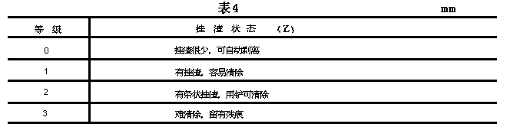
e.缺陷的极限间距(用Q表示)其等级和缺陷的极限间距见表5规定。
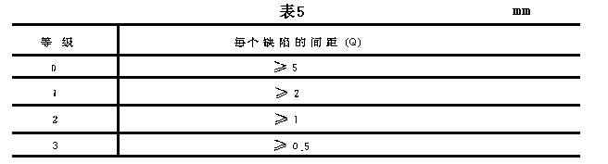
注：沟痕深度为0.32～1.2mm，沟深宽度不超过5mm者称为缺陷。
f.直线度(用P表示)用公差见表6规定。
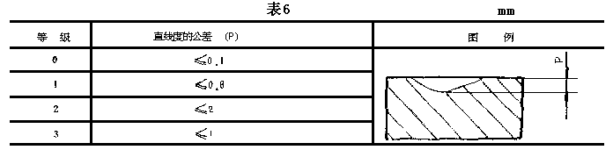
g.垂直度(用C表示)其公差值见表7规定。
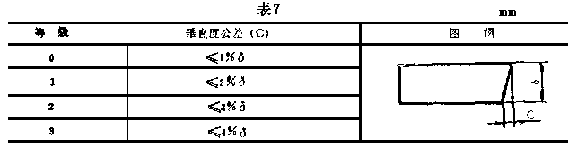
h.火焰切割央质量等级的选取可视情况自行决定。
1.2.3 采用机械切割时，剪切线与下料线的偏差见表8规定。
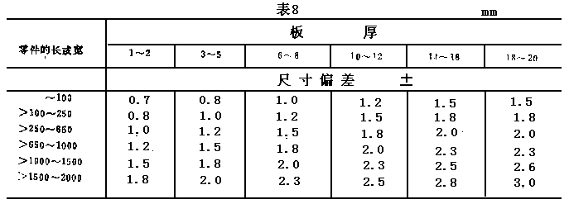
1.2.4 弯曲成形的筒体与简体，简体与端盖及筒体合缝间的偏移(e)不得大于厚度的10%，但不超过2mm。见图1、图2。
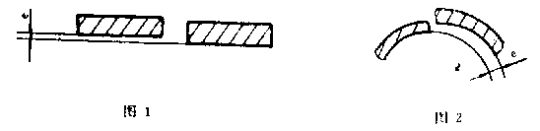
1.2.5 钢管成形弯曲时，一般采用冷弯和热弯二种，其弯曲半径、圆度公差、波纹深度应符合表9规定。
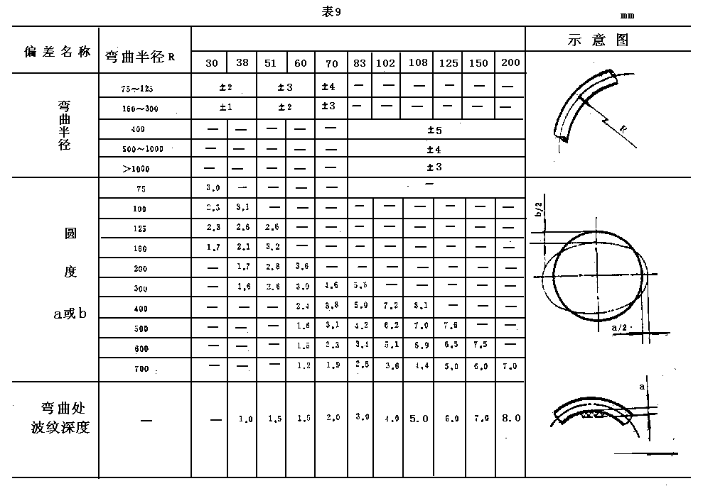
1.2.6 刨边的零件尺寸的极限偏差符合表10的规定。
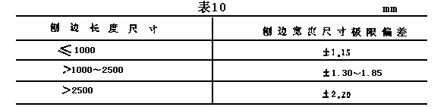
1.2.7 钢板表面的平面度公差应符合表11的规定。
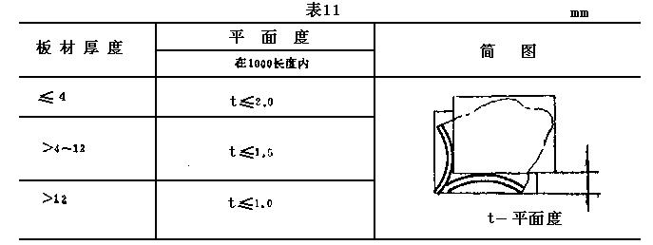
1.2.8 型材(角钢、工字钢、槽钢)直线度、平面度、垂直度公差应符合表12。
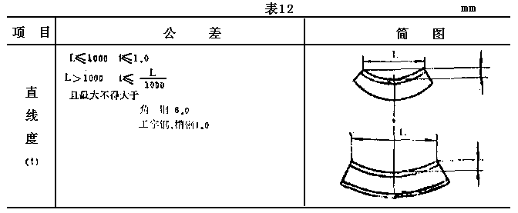
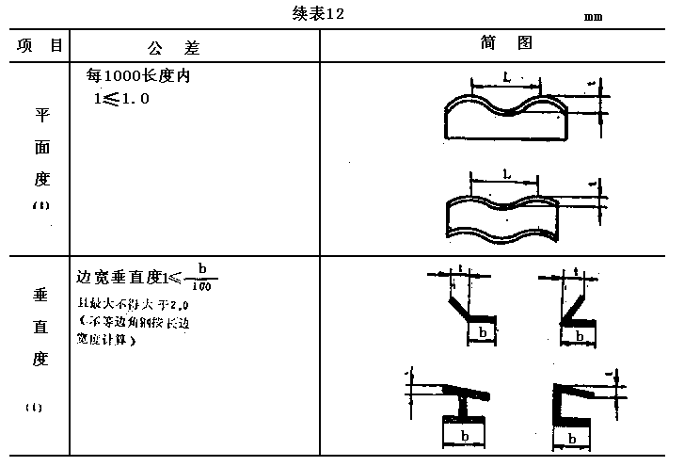
1.2.9 钢板、型钢零件切割边棱与表面垂直度应符合表13的规定。
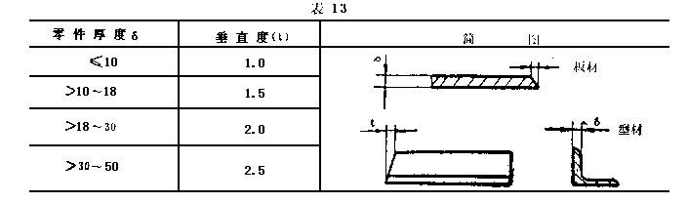
1.2.10 钢板、边棱之间，型钢切割断面对其表面切割断面之间的垂直度、平行度均不得大于相应尺寸的公差之半(见图3、图4)。
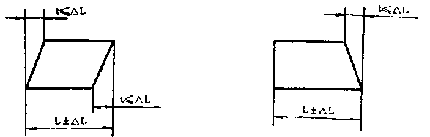
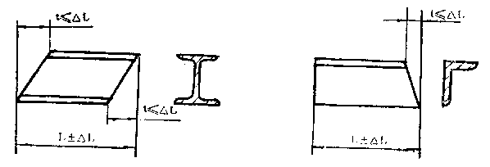
1.2.11 对接接头位置度公差应符合表14规定 见图5。
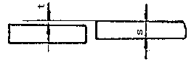
S-钢板厚度
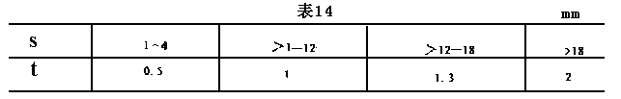
1.2.12 搭接接头相互位置的偏差，应符合表15的规定(见图6)。
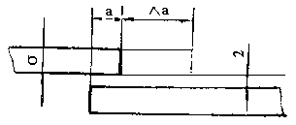
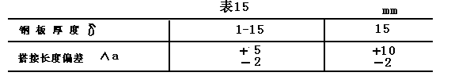
1.2.13 二板对接厚度差大于30%，且薄板厚度δ大于5mm的板件组成对接接头时，应将厚板的边缘均匀削薄，长度大于二板厚度差的5倍，使二板等厚平滑相接(见图7)。
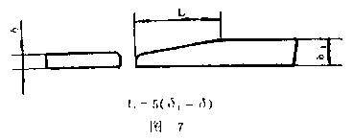
1.2.14 截面复杂的结构，相互位置度公差应符合表16规定(见图8)。
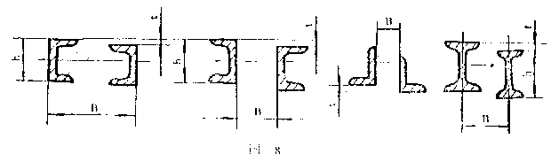
图8
表15 mm
`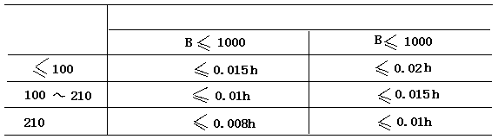
1.2.15 管路对接时，管壁同的偏移量不超过管壁厚度δ的10%。但不得超过1.5mm。
1.2.16 筒体零件焊前的极限偏差，圆度和弯角应符合表17的规定(见图9)。
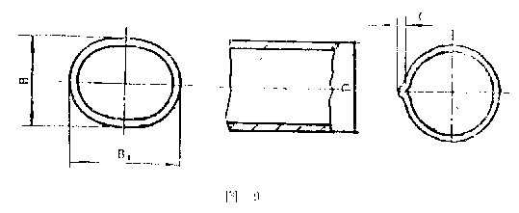
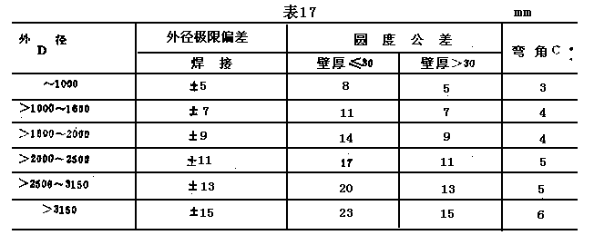
1.2.17 气割孔时，当板厚尺寸不大于18mm时，其直径的尺寸极限偏差应符合GB1804-79《公差与配合》中H16的规定；气割圆盘件应符合h16规定。当板厚大于18～30mm时，气割孔(圆盘)直径的极限偏差按上述规定放大0.5mm，当板厚大于30mm时，气割孔(圆盘)直径的极限偏差按上述规定放大1mm。
1.2.18 焊接前要求，将焊接件须焊接处罱的铁锈氧化铁皮、油等污物清除干净。
1.3 焊接要求
1.3.1 焊工应经过专门培训，经考核合格后，方能担任焊接工作。焊接压力容器的焊工，必须遵循国家有关部门规定，并持有合格证明，方能进行操作。
1.3.2 在下雨、下雪及大雾等恶劣条件时，不得在露天焊接。
1.3.3 焊接时的环境温度低于允许环境温度，采取的措施应符合表18的规定。
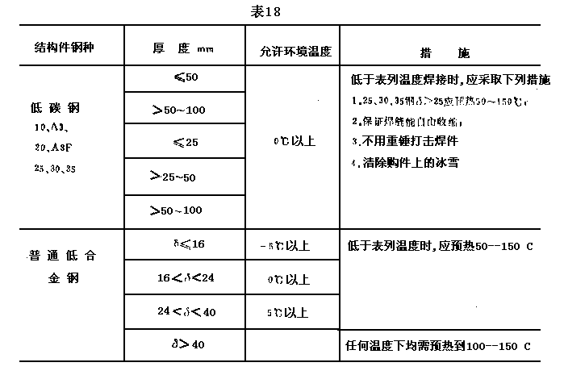
1.3.4 焊缝形状缺陷范围和外部缺陷应符合表19规定。
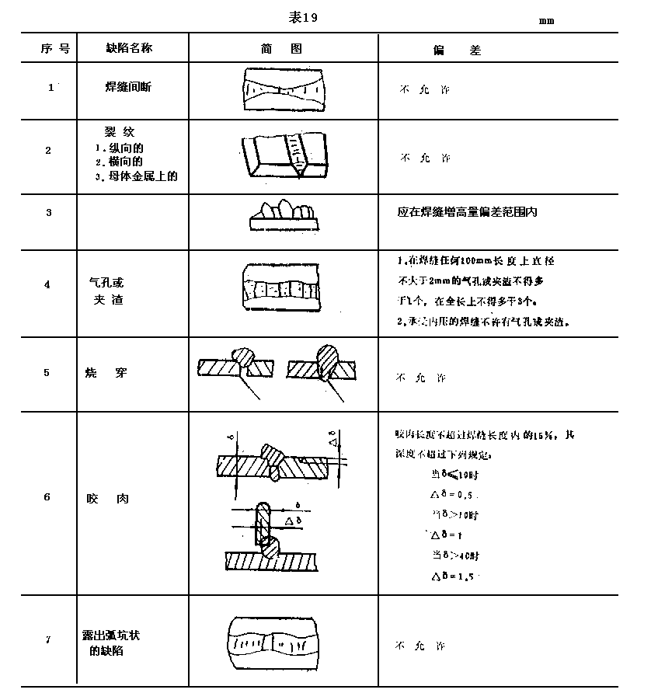
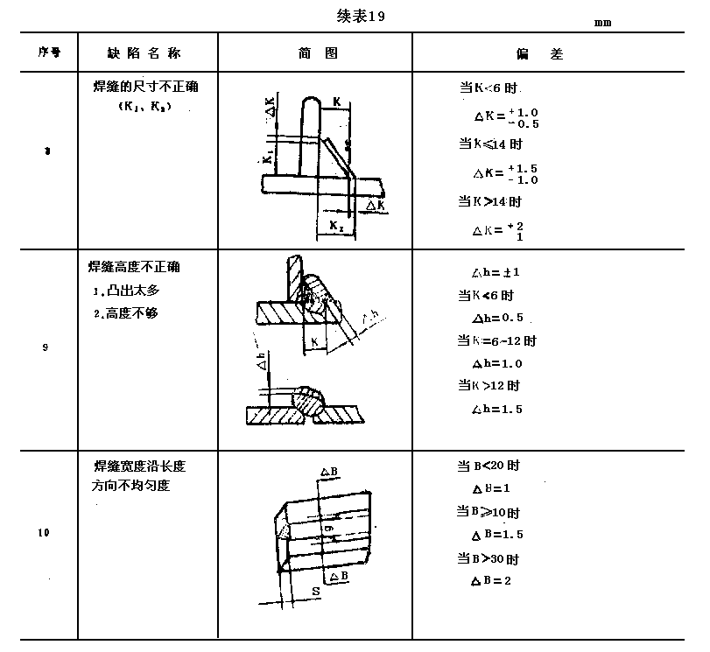
1.3.5 组焊零件时，采用定位焊应符合下列各项要求：
a.焊点的高宽度不得超过焊缝规定的尺寸，长度可为10～80mm；
b.点焊与正式焊接，焊条为同一牌号；
c.弧坑要填满，对普通低合金钢，施焊温度低于5℃时，应采取预热缓冷措施；
d.定位焊，焊点有裂纹时必须铲掉重焊；
e.点焊后的焊接结构件，经技术检验合格后方可正式焊接。
1.3.6 焊缝型式与尺寸应符合GB985-80《手工电弧焊接接头的基本型式与尺寸》、GB986-80《埋弧焊焊接接头基本型式与尺寸》的有关规定。
1.3.7 焊后热处理按图样或设计文件规定执行。对于钢板厚δ＞30mm，焊后应立即采用650℃回火或220～300℃局部低温回火，以消除内应力。
1.4 焊接后要求
1.4.1 焊接件非机械加工未注公差尺寸的极限偏差见表20，机械加工未注公差尺寸的板限偏差见表2的规定。
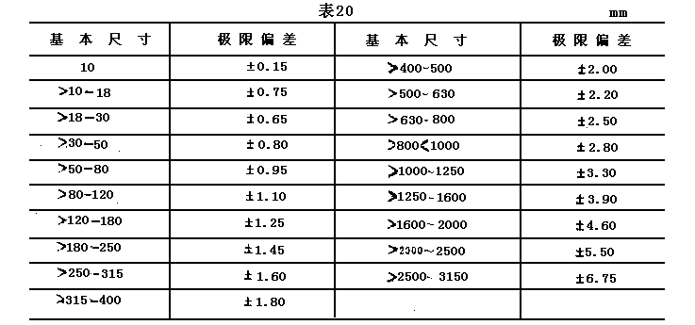
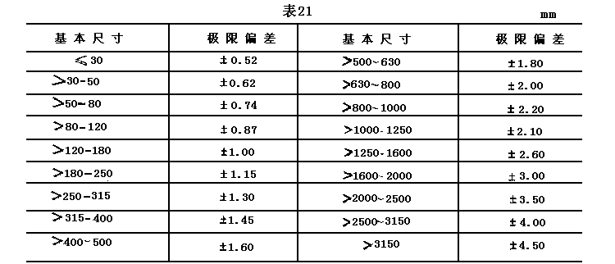
1.4.2 焊接件平面度应符合表22规定(小于3mm的薄板件可放宽50%)。
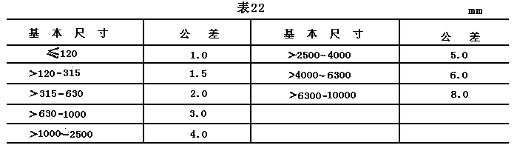
1.4.3 焊接件的圆柱表面的圆度，应在其直径公差之半范围内。
1.4.4 焊接面之间的同轴度见图10。
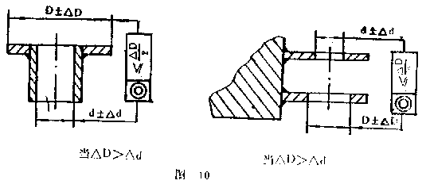
1.4.5 焊接件表面间的垂直度与平行度见图11。
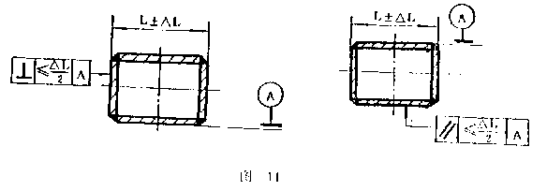
1.4.6 焊接件表面间的对称度见图12。
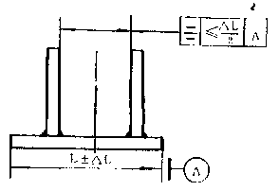
2 试验方法
2.1 工作压力小于3个大气压的容器的焊缝，可用煤油试验严密性，并按下列规定执行。
2.1.1 试验时气温不低于5℃。
2.1.2 在试件焊缝外表面涂上白粉，焊缝的另一面(内表面)涂上一定量的煤油，经30min后，有涂白粉的表面未出现黑色油斑则焊缝严密，反之则须对有缺陷的地方铲除，生焊后再进行试验。
2.2 对压力容器用水压试验时，按下列规定进行。
2.2.1 达到试验压力时，如未有确定须保压5min时间，如在焊缝上发现渗漏或潮湿，应将缺陷处铲掉，补焊再进行试验。
2.2.2 在试验过程中，不得敲击、修补焊缝。
2.3 焊缝机械性能试验应按有关标准执行。
3 检验原则
3.1 焊接件由制造厂质量检验部门按图样及有关设计文件和本标准
3.2 焊接件检验项目包括：
a.焊缝内外部缺陷；
b.焊缝严密性；
c.焊缝机械性能；
d.几何形状与尺寸。
3.3 焊缝遇下列情况之一者，应进行钻孔检查：
a.无法用超声波λ、γ射线进行无损探伤时；
b.对超声波及λ、γ射线无损探伤的结果须进一步证实时；
c.焊缝外部发现导常现象，检查部门认为需要者。
3.4 钻孔的位置和数量由检查部门决定。
3.5 用射线探伤的焊缝，应按JB928-67《焊缝射线探伤标准》的规定执行，对于重要焊缝不得低于二级质量标准的规定。
3.6 重要的焊接件，焊后应打上焊工的印记。
4 标志与证明书
4.1 焊接件经检验认为合格者，应有制造厂质量检验部门的标志。
4.2 焊接件出厂应附有合格证明书，其中须注明：
a.制造厂名称；
b.零件或部件名称、图样代号；
c.检验与试验结果；
d.本标准号。
附加说明：
本标准由机械工业部电器工业局提出。
本标准由沈阳电工专用设备研究所负责起草。
本标准主要起草人梁纯学、常本才。
本标准委托沈阳电工专用设备研究所负责解释。

